V Olomouci 15.1.2024

Zadavatel:

Fakultní nemocnice Olomouc

Zdravotníků 248/7

779 00 Olomouc

**Vysvětlení zadávací dokumentace č. 3 k veřejné zakázce s názvem „NOVOSTAVBA HLAVNÍ BUDOVY B A VNITŘNÍ DOSTAVBA NÍZKOPRAHOVÉHO URGENTNÍHO PŘÍJMU“**

Zadavatel dne 10.1.2024 obdržel následující žádost o vysvětlení zadávací dokumentace.

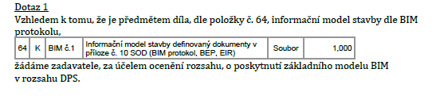

*Odpověď k dotazu č. 1*

*Zadavatel uvádí, že součástí předmětu díla je provedení BIM modelu skutečného provedení stavby. Dále zadavatel uvádí, že nemůže uchazeči poskytnout základní model BIM v rozsahu DPS, jelikož jej nemá k dispozici. Projektová dokumentace pro provedení stavby nebyla zpracována metodou BIM.*

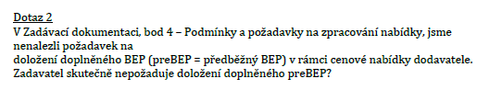

*Odpověď k dotazu č. 2*

*Zadavatel uvádí, že součástí předmětu díla je i vyplnění dokumentu BEP, který je uveden jako příloha č. 10.4 ve smlouvě o dílo. V dotčené příloze je i popsán požadovaný mechanismus pro vyplnění.*

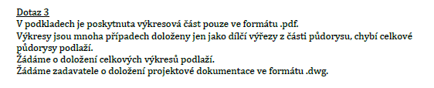

*Odpověď k dotazu č. 3*

*Zadavatel standardně poskytl kompletní PD ve formátu pdf, což považuje za dostatečné. PD ve formátu dwg nebude poskytovat. PD je zpracována v souladu s vyhláškou 499/2006 Sb. a je v rozsahu umožňující řádné ocenění VV.*

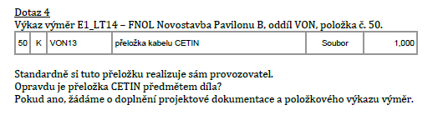

*Odpověď k dotazu č. 4*

*Zadavatel vyjmul přeložku CETIN – viz položka č. 50, oddílu VON z předmětu díla. Zadavatel současně uvádí, že z předmětu díla byla taktéž vyjmuta položka kabelu MO – viz položka č. 48, oddílu VON. Tyto položky byly vypuštěny z aktualizovaného výkazu výměr.*



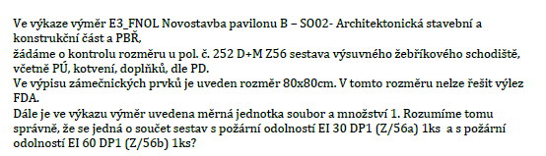

*Odpověď k dotazu č. 5*

*Zadavatel uvádí, že byl upraven popis a velikost výrobku Z56a Z56b. Dále zadavatel potvrzuje, že dotčená položka obsahuje 2 ks, tzn. jedná se o jeden 1ks s požární odolností EI 30DP1 a 1ks s požární odolností EI60 DP1. Soubor s označením D.1.1-501 Výpis zámečnických výrobků je kompletně nahrazen souborem s označením D.1.1-501 Výpis zámečnických výrobků_150124.*

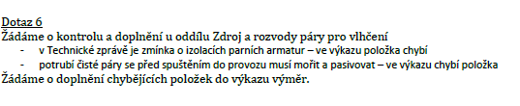

*Odpověď k dotazu č. 6*

*Zadavatel uvádí, že byly doplněny položky do výkazu výměr, jsou na konci rozpočtu u souborů*

*SO 01.01 D1.4k Zdroj a rozvody páry pro vlhčení– položky č. 144 – 149, resp. SO 01.02 D1.4k Zdroj a rozvody páry pro vlhčení – položky č. 23 - 25.*

**Upravené části PD a výkazy výměr budou poskytnuty všem dodavatelům, kteří si zažádali od PD.**

Přílohy:

D.1.1-501 Výpis zámečnických výrobků_150124

E1_LT14 - FNOL Novostavba Pavilonu B_150124 [zadání] - etapa 1

E2_LT14 - FNOL Novostavba Pavilonu B_150124 [zadání] - etapa 2

E3_LT14 - FNOL Novostavba Pavilonu B_150124 [zadání] - etapa 3